Конспект занятия по 3D моделированию
Тема : «Хэллоуин в формате 3D»

Фамилия, имя, отчество педагога | Мельник Юлия Александровна
Наименование образовательного учреждения | МБУ ДО-СЮТ, г. Куйбышев
Тема занятия | «Хэллоуин в формате 3D»
Возраст обучающихся | 14-18 лет
Тип занятия | Комбинированное
Цели и задачи занятия | Цель: создать тыкву в программе Блендер с анимацией огня.  Задачи:  Образовательные:  - создать тыкву, используя ранее изученные способы редактирования объекта (скульптинг, модификаторы сглаживания и объема);  - познакомиться с новым инструментом редактирования «Нож»; умения и навыки плетения объемных фигурок на леске, умению нанизывать бисер по счету, определять количество бисера в одном элементе, сравнивать результаты сборки со схемой.  - закрепить и самостоятельно использовать приёмы редактирования объектов в блендер.  Развивающие:  - развить художественный вкус, интерес к техническому творчеству.  Воспитывающие:  - формировать трудолюбие, аккуратность, взаимовыручку, усидчивость;  воспитание навыков командной работы.
Форма занятия | Лекция, коллективная (групповая).
Техническое оснащение | Ноутбуки, проектор, телефон c установленным приложением Surprise Me, для прохождения квеста.
Реквизит | Тематическое украшение кабинета, артефакты.

Ход занятия:
1.Оргмомент

Дети перед входом в кабинет. Педагог предлагает назвать имя любого героя, наводящего ужас, как пароль для входа.
Далее дети проходят на свои рабочие места. Им предлагается найти 15 костей, которые спрятаны в кабинете. На некоторых из них написаны буквы. Составив слово, ребята узнают, какой объект будут создавать на занятии.
Полученное слово ТЫКВА.
2. Изучение нового
Педагог совместно с детьми рассматривает варианты хэллоуинских тыкв, обсуждают этапы создания тыквы и инструменты, необходимые для этого.
Выясняется, что дети не знают, как вырезать лицо.
Педагог демонстрирует в программе Блендер новый инструмент «Нож». Объясняет как правильно с ним работать, какие функции он выполняет, какие горячие клавиши потребуются для его использования.
3. Практическая работа
Ребята самостоятельно выполняют работу по созданию тыквы.
Когда тыквы готовы, педагог спрашивает: Почему мы создавали именно тыкву?
Ответ детей: «Это символ Хэллоуина».
Но никто не знает, почему именно тыква является этим символом.
Педагог предлагает спросить ответ у самой тыквы. Для этого нужно зайти в приложение Surprise Me.
Для запуска квеста педагог раздает пароли учащимся. После входа в квест, ребята узнают почему символ именно тыква и что ее нужно поджечь, используя быструю анимацию. Но никто не помнит как это сделать. Тыква предлагает пройти квест и узнать.
Дети самостоятельно проходят квест и завершают работу в программе Блендер по созданию тыквы.
Задания и скриншоты квеста в приложении 1
3. Подведение итогов
Для запуска какого меню нужна клавиша F3?
Какими способами можно активировать инструмент «Нож»?
Ребята, вам понравилось занятие?
Те, кто доволен результатом своей работы, поднимите одну руку. Кто очень доволен, поднимите 2 руки.
Среди нас есть товарищи, которые не поднимали руки. Скажите, в чем проблема?

Приложение 1
Квест «Хэллоуин в формате 3D»
Квест создан на сайте https://app.surprizeme.ru. Для прохождения квеста, необходимо открыть ссылку на телефоне https://surprizeme.ru/ru/to/CXODR4/
или ввести уникальный код CXODR4 в приложении Surprise Me. Приложение доступно для скачивания в Google Play. Данным кодом могут воспользоваться три ученика или три команды (с условием использования не более трех устройств).
Описание заданий, их выполнение и ответы.
Событие №1 «Тыквенная голова».
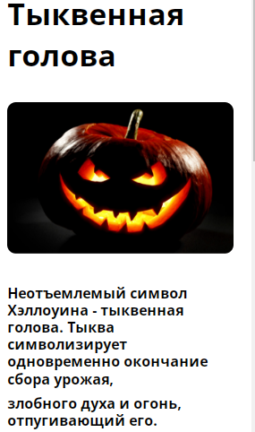 | 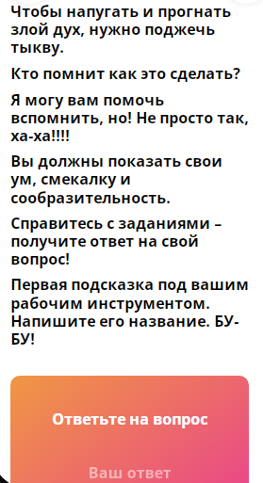

Ответ: Ноутбук

Событие №2 «Зловещий кроссворд».
В этом событии сразу отображается кроссворд. Но в таком виде нет возможности его решить. Поэтому предлагается ссылка на решение кроссворда в онлайн http://puzzlecup.com/?guess=607B8371364DBB15 . Для перехода к следующему событию необходимо отсканировать найденный артефакт (дети найдут картинку с изображением конфеты).
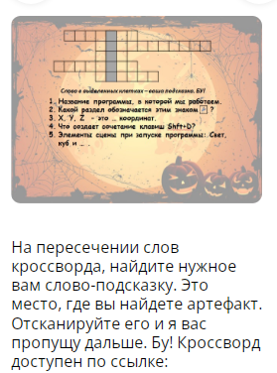 | 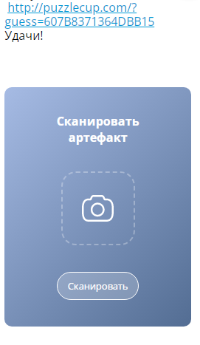
Ответы на кроссворд: Блендер, модификатор, ось, дубликат, камера.
Полученное на пересечение слово: Доска
Артефакт:

Событие №3 «Тайна черных кошек».
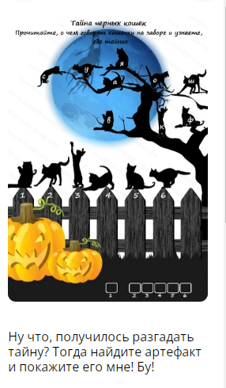 | 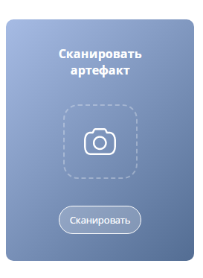
Зашифрованное слово: в шкафу.
Артефакт:

Событие 4 «Шифр ведьмы».
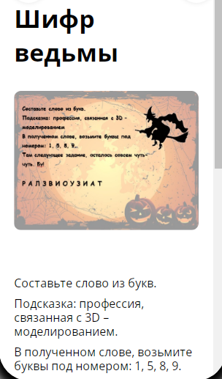 | 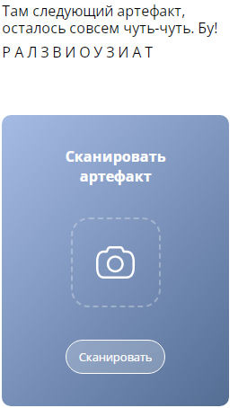

Полученное слово: визуализатор
Место, где спрятан артефакт: ваза
Артефакт:

Событие 5 «Заколдованное слово».
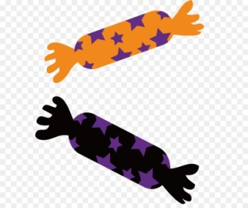
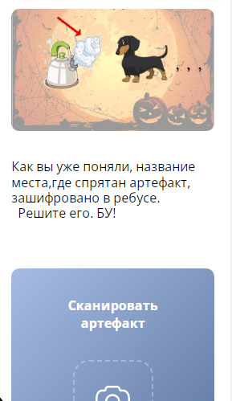
Зашифрованное слово: парта
Артефакт:

Событие 6 «Хаос страха».
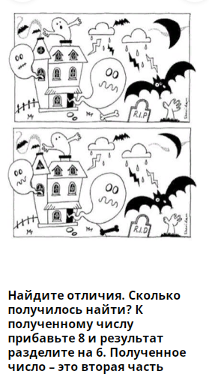 | 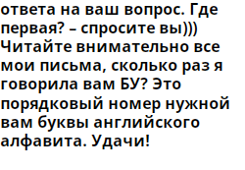

Ответ: F3

